**XÂY DỰNG CƠ CHẾ BACKUP TỰ ĐỘNG CHO CƠ SỞ DỮ LIỆU**

# Kịch bản xây dựng cơ chế backup dữ liệu tự động

Vì lựa chọn phương án lưu trữ trên đám mây bằng Microsoft Azure nên phương án này đã tự động thực hiện Full backup hàng ngày cho cơ sở dữ liệu mà người dùng không cần phải thiết lập điều kiện, chỉ cần đảm bảo được kết nối Internet đủ mạnh thì Microsoft Azure sẽ thực hiện Full backup hàng ngày theo giờ quy định trên Azure. Thời gian cụ thể thường không thể tùy chỉnh, vì Azure Backup quản lý tự động dựa trên thuật toán tối ưu để đảm bảo hiệu suất. Ngoài ra, hệ thống thực hiện các **Differential backups** hàng ngày và **Transaction log backups** cứ mỗi 5-10 phút theo quy định của Azure.

|  |  |  |  |
| --- | --- | --- | --- |
| **Loại backup** | **Full backup** | **Differential backup** | **Transaction log backup** |
| **Thời gian backup** | Tự động thực hiện hàng ngày vào khung giờ cố định do Azure quản lý | Thực hiện hàng ngày, vào thời điểm tối ưu do Azure quyết định | Tự động thực hiện mỗi 5-10’, đảm bảo cập nhật liên tục các thay đổi |
| **Thiết bị lưu trữ** | Azure Blob Storage | Azure Blob Storage | Azure Blob Storage |
| **Quản lý các bản backup** | * Bản sao lưu hàng tuần sẽ được giữ trong 12 tuần * Bản sao lưu đầu tiên mỗi tháng được giữ trong 12 tháng * Một bản sao lưu hằng năm được giữ trong 3 năm | Hệ thống được cấu hình để giữ bản sao lưu Point-in-Time trong **30 ngày** | Hệ thống được cấu hình để giữ bản sao lưu Point-in-Time trong **30 ngày** |

**Bảng 1** Kịch bản xây dựng cơ chế sao lưu dữ liệu tự động

# Thực hiện xây dựng cơ chế backup dữ liệu tự động

Bước 1: Truy cập [portal.azure.com](https://portal.azure.com/) và đăng nhập bằng tài khoản quản trị viên.

Bước 2: Kiểm tra cấu hình sao lưu hiện tại

* Chọn cơ sở dữ liệu trong danh sách
* Truy cập mục Backups trong phần cấu hình cơ sở dữ liệu  → Nhấp vào Conservation strategies để kiểm tra trạng thái sao lưu hiện tại, bao gồm:
  + Chính sách sao lưu tự động (PITR)
  + Lịch trình sao lưu và thời gian lưu trữ

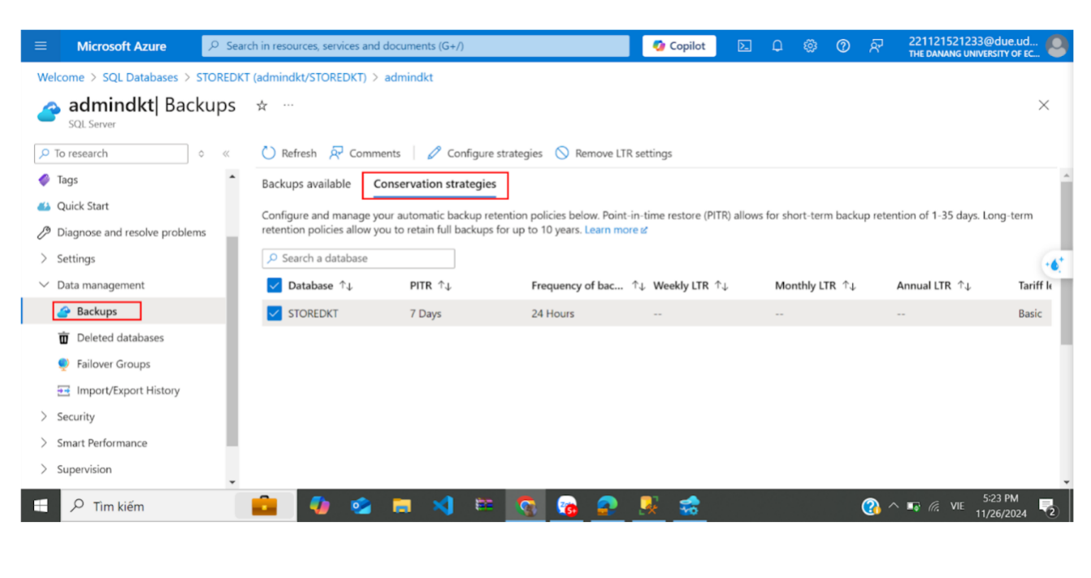

**Hình 1** Demo thực hiện sao lưu dữ liệu tự động

Bước 3: Tạo chính sách lưu trữ sao lưu

* Chọn cơ sở dữ liệu cần sao lưu là **STOREDKT** → Configure strategies

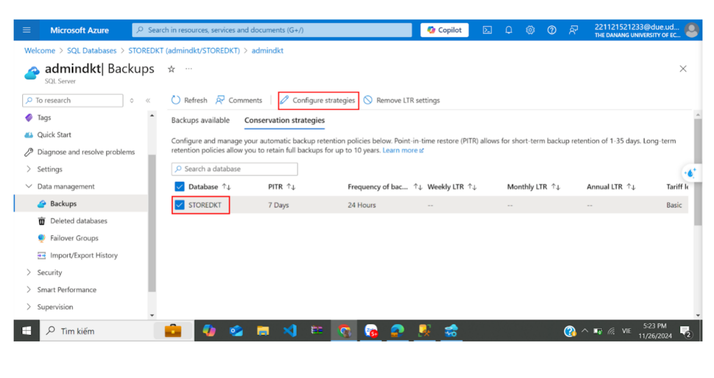

Hình 2. Demo thực hiện sao lưu dữ liệu tự động

* Bật tính năng Point-in-Time Restore (PITR):Hệ thống được cấu hình để giữ bản sao lưu Point-in-Time trong 30 ngày. Điều này cho phép khôi phục cơ sở dữ liệu đến bất kỳ thời điểm nào trong khoảng thời gian này, đảm bảo dữ liệu an toàn ngay cả khi xảy ra lỗi hệ thống hoặc sự cố không mong muốn.
* Differential backups được thực hiện tự động mỗi 24 giờ. Đây là tần suất tối ưu để giảm thiểu dung lượng lưu trữ cần thiết trong khi vẫn đảm bảo tính toàn vẹn của dữ liệu.

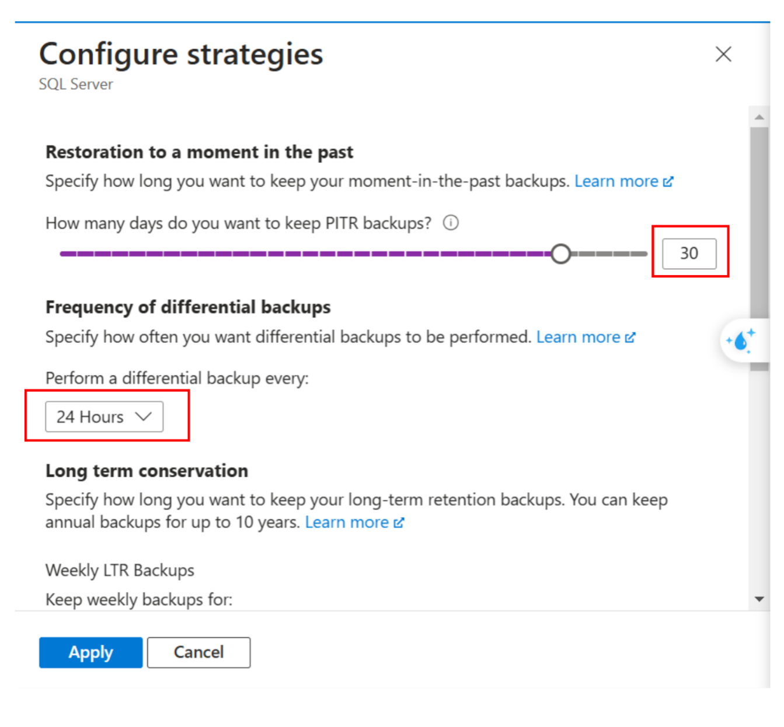

Hình 3. Demo thực hiện sao lưu dữ liệu tự động

* **Kích hoạt Long-Term Retention (LTR):**
  + Hàng tuần: Bản sao lưu hàng tuần sẽ được giữ trong 12 tuần (tương đương 3 tháng).
  + Hàng tháng: Bản sao lưu đầu tiên mỗi tháng được giữ trong 12 tháng (1 năm).
  + Hàng năm: Một bản sao lưu hàng năm (thường vào tuần đầu tiên) được giữ trong 3 năm. Điều này rất quan trọng để đáp ứng các yêu cầu về kiểm toán hoặc lưu trữ dữ liệu dài hạn.
* Chọn **Apply** để hoàn tất sao lưu dữ liệu

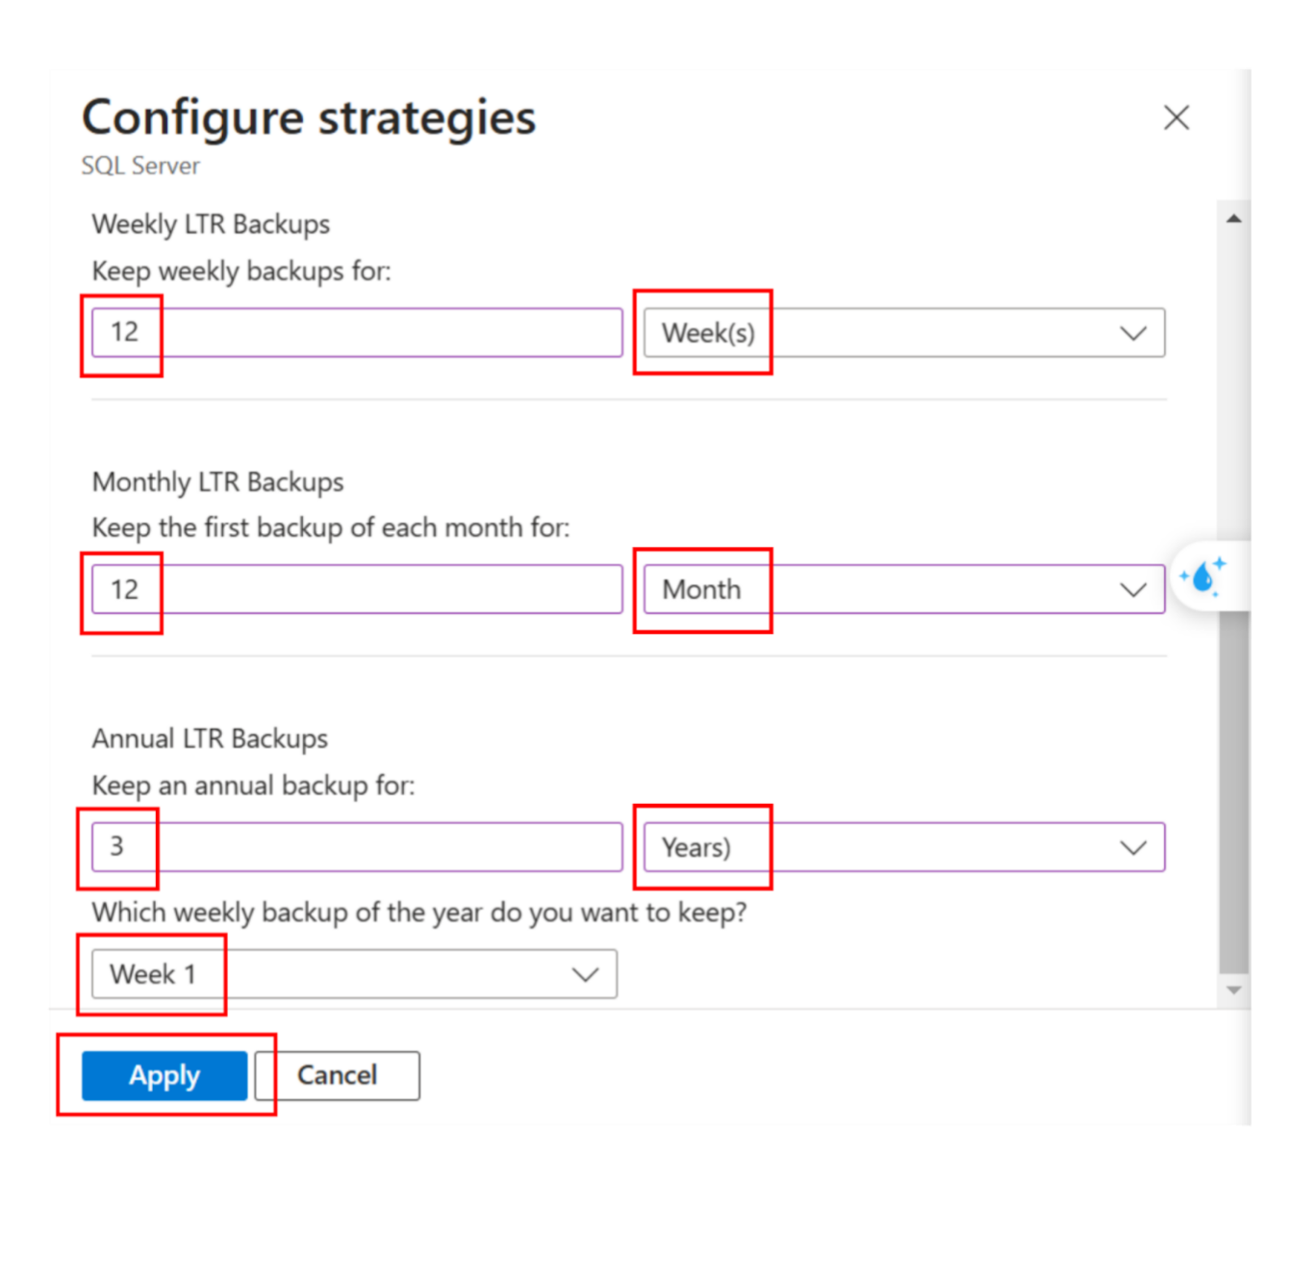

Hình 4. Demo thực hiện sao lưu dữ liệu tự động

* Xây dựng chính sách lưu trữ sao lưu thành công

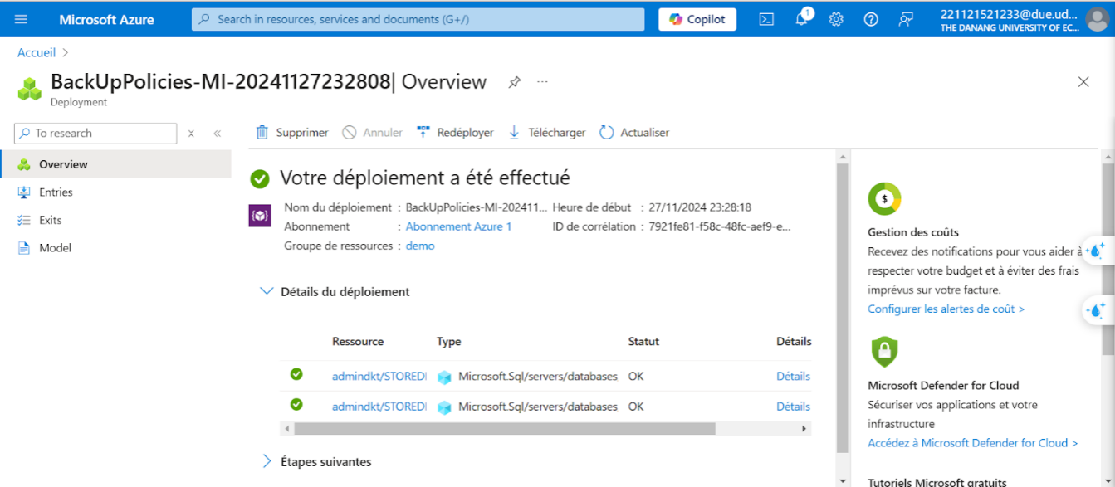

Hình 5. Demo thực hiện sao lưu dữ liệu tự động